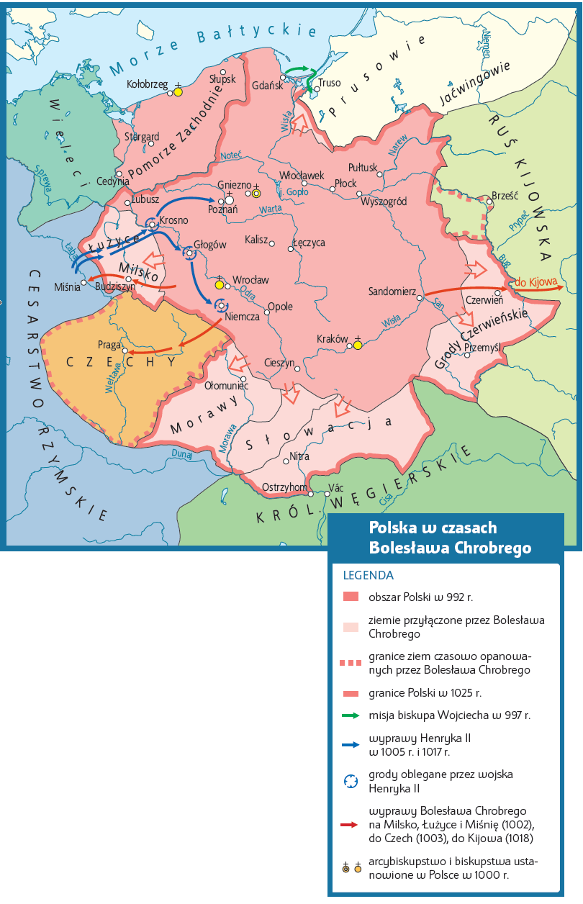

Praca z mapą
1. Wymień tereny przyłączone do Polski w latach 1002–1018. Określ,
które ze zdobyczy miały charakter krótkotrwały, a które – długotrwały.
2. Odszukaj na mapie biskupstwa i arcybiskupstwo założone w Polsce
po zjeździe gnieźnieńskim. Nazwy siedzib biskupstw podkreśl,
a arcybiskupstwa – otocz.
3. Zaznacz na mapie miejsce zawarcia pokoju po wojnie z Niemcami.
4. Podaj nazwę obszaru, który został przyłączony do Polski po
wyprawie kijowskiej.
5. Przeanalizuj mapę i odpowiedz, czy znajdujesz uzasadnienie dla podboju ziem chrześcijańskich sąsiadów, a braku podboju ziem pogańskich Prusów? Uzasadnij odpowiedź.

